**第37回岡山県作業療法学会　託児募集要項**

会員の皆様、いつも県士会事業へのご理解とご協力をありがとうございます。

この度、県学会の対面での実施に伴い、一人でも多くの方が参加できるよう託児サービスを再開することといたしました。

数年ぶりの対面での県学会です。是非、託児をご利用いただき、学会へご参加ください。

**＜託児室設置期間および託児利用時間＞**

設置期間：令和7年3月15日（土）13：00～17：40

　　　　　令和7年3月16日（日）8：30～15：40

**＜託児室設置場所＞**

川崎医療福祉大学（安全上の観点から利用確定された方のみ学会当日にご案内いたします）

**＜対象・定員＞**

対象：就学前の幼児

定員： 5名まで

※学会参加者のお子様に限ります。

※申し込み多数の場合は、発表者を優先させていただきます。

※託児利用希望者で発表される方がいらっしゃらない場合は、申し込み順とさせていただき

　ますのでご了承ください。

**＜利用料金＞**

無料

**＜委託会社＞**

ボナミ企画有限会社　　ホームページ　http://bonami.cside.com/

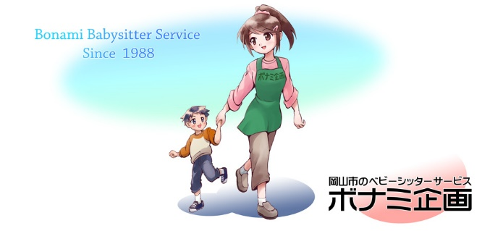

**＜お申し込みについて＞**

ご利用には**事前予約**が必要です。

**「第37回岡山県作業療法学会託児室利用規約」**をよくご確認・ご了解の上、お申し込みください。

**募集期間**

令和6年2月14日（金）～令和6年3月9日（日）まで

**申し込み先**

第37回　岡山県作業療法学会実行委員会 okayama.ot37@gmail.com

**申し込み方法**

1. メールでの申し込みとなります。
2. 件名「第37回岡山県作業療法学会における託児申込」とご入力の上、必ず「託児申込書」を添付して、上記メールアドレスへ送信してください。（この際は同意書の捺印は不要です）。内容の不備がある場合は、学会実行委員会より問い合わせをさせていただきます。
3. 3日以内に学会実行委員会より**申し込み受領のメール**をお送りいたします。メールが届かない場合は、メール送受信の不具合等が考えられますので、お手数ですが下記までお電話にてご連絡ください。

受領メールが届かない場合の連絡先

第37回 岡山県作業療法学会　実行委員会

託児担当：河本（児童発達支援事業所POSTN）

TEL：086-230-6342（代）

1. **利用確定**につきましては、募集期間終了後に学会実行委員会よりメールでご連絡致します。その後、ボナミ企画担当者からお電話でお子様の様子を伺わせて頂きます。

＜**当日の流れ＞**

1. 「託児申込書」を印刷し、署名・捺印をして必ずご持参ください。お子様と一緒に学会会場受付までお越しいただき、受付スタッフへ託児の申込をしている旨をお伝えください。託児担当者が対応いたします。
2. 受付完了後、学会スタッフが託児室までご案内いたします。
3. 学会参加後、帰宅される際に託児室までお子様を迎えに来てください。

**注）当日体調不良でお休みをされる際には、必ず申し込みメールアドレスまでご連絡ください。**

**＜ご質問・お問い合わせ＞**

**託児申込に関して**

第36回　岡山県作業療法学会 実行委員会　託児担当：河本聡志

　　E-mail**：okayama.ot37@gmail.com**

**託児内容に関して**

ボナミ企画有限会社　TEL　 086-246-0301

※お問い合わせの際、「川崎医療福祉大学で開催される第36回岡山県作業療法学会の託児の件で」とお伝えください。

第３７回岡山県作業療法学会実行委員会

一般社団法人　岡山県作業療法士会